COLABORACIONES MAR DE DOIS
SALA BRISA

ALQUILER SALA GRUPAL
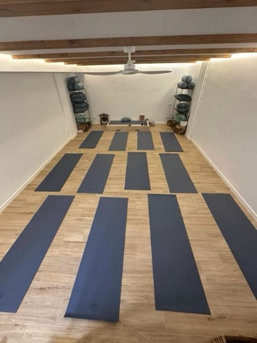
Superficie: 50 m²
Capacidad: 12 personas en esterilla
Espacio totalmente equipado
Material disponible:
Mats, zafus, mantas, cintas, bloques y 13 sillas.
Disponibilidad:
- Lunes: mañana
- Martes: mañana y tarde
- Miércoles: mañana y tarde
- Jueves: mañana y tarde
- Viernes: mañana y tarde

MODALIDAD REGULAR
• 1 clase por semana:
140 €/mes (35 €/sesión)*
• 2 o más clases por semana:
30% de descuento
280 € → 200 €/mes (25 €/sesión)*

TALLERES Y USOS PUNTUALES
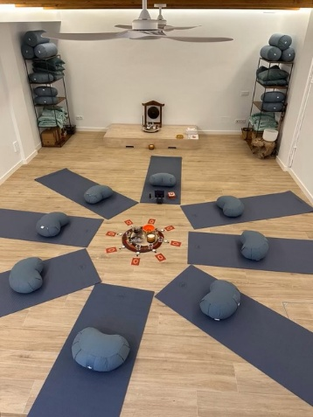
• Día puntual (fin de semana):
Modalidad 30/70
El 30% de los ingresos netos obtenidos por el facilitador serán para el alquiler de la sala, quedando el 70% restante a favor del facilitador.
Mínimo garantizado: 100 €.
• Día semanal o mensual fijo:
35 €/hora

*Los precios no incluyen IVA. Se aplicará el IVA correspondiente en la factura.

